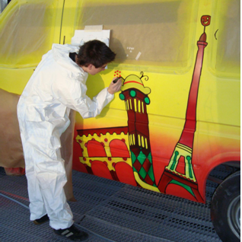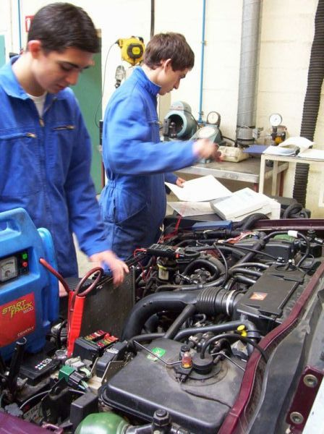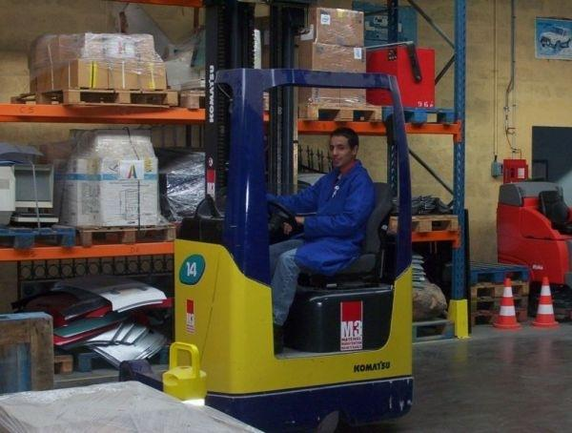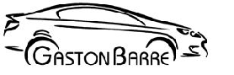

Exposition de voitures de collection

Venez Nombreux !

**Lycée Gaston Barré**

**Rue Jean Perrin**

**79 000 NIORT**

**Tel 05-49-24-70-64**

**http://lyceegastonbarre.free.fr/**